展会主题：关爱儿童 共赢未来
2011第五届中国（青岛）国际儿童产业博览会

举办时间：2011年6月10日-12日（周五至周日）
举办地点：青岛国际会展中心

批准单位：青岛市人民政府
主办单位：青岛市政府会展业发展办公室
青岛新闻网
青岛国际会展中心
承办单位：青岛外经贸商务展览有限公司
青岛新闻网络传播有限公司

一、展会介绍
中国是世界第一儿童大国，迄今为止已经拥有约3亿儿童人口。随着中国经济的飞速发展，居民生活水平大幅提高，子女教育与健康成长成为家庭建设中最重要的目标之一。目前儿童消费平均已经超出家庭总支出的30%，快速壮大的中国儿童群体规模带动了儿童消费品市场蓬勃发展，儿童产业已经成为中国最受关注和最具发展前景的产业之一。
青岛儿童产业博览会是青岛市政府会展业发展办公室重点支持和培育的品牌博览会，是由青岛国际会展中心联合有着多年组织大型展览活动水平和经验的青岛外经贸商务展览有限公司、山东最具知名度和影响力的门户网站-青岛新闻网等单位共同合作组织。
青岛儿童产业博览会连续四届的成功举办，为山东半岛的儿童消费品市场的渠道建设创造新的机遇；为山东半岛及周边区域儿童产业的发展壮大增添巨大活力；获得了各级政府、参展企业、经销代理商、新闻媒体、广大观众的一致好评。
一流的展览馆设施与服务，权威的组展机构，完善的宣传推广，巨大的儿童消费市场空间，将中国（青岛）儿童产业博览会打造成为辐射环渤海经济圈的超大规模专业博览会指日可待。欢迎海内外客商参展参观，共赢商机！

二、展出范围
▲健康食品展区：
婴幼儿食品、乳制品、营养品、休闲食品、果汁饮料、糖类制品、保健食品等。
▲童装鞋帽展区：品牌儿童服装、童鞋、童帽、婴幼儿服装、鞋袜、服装配饰等。
▲儿童教育展区：
①特色教育机构、语言培训学校、特色幼儿园、亲子园、早教机构、儿童俱乐部等。
②教育器材、教育软件、书包、文具、乐器、学习机、儿童电器、图书、报纸、杂志、电子词典、音像制品、动漫作品等。
③各种益智玩具、特色教具、绘画用品、室内、外游乐设备等。
▲玩具动漫展区：
儿童运动器材、塑胶玩具、电动玩具、木制玩具、飞行玩具、金属玩具、幼教玩具、毛绒玩具、充气玩具、各种模型、电脑游戏软件、游艺机；动漫作品及相关产品等。
▲孕婴用品展区：
乳制品、哺育用品、孕婴护肤清洁护理用品、婴儿卫生护理用品、消毒用具、孕妇装、防辐射服、孕婴保健品、婴幼儿服装、鞋袜、温奶器、理发器、胎毛笔、喜庆用品等。
▲儿童家居展区：
童车、童床、儿童家具、婴幼儿家具、摇篮、儿童床上用品、家纺用品等。
▲综合服务展区：
儿童摄影机构、儿童俱乐部、保险理财基金、妇幼保健机构、家政服务机构等。


三、参展选择及收费标准
1、标准展位(3×3=9㎡)
国内企业：6000元/9㎡ 合资外资企业：8000元/9㎡
标准展位包括：展出场地、三面或两面展板、一张桌子、两把椅子
电源插座（220V 500W）一个、企业楣板文字制作。
2、特殊展台(3×6=18㎡)
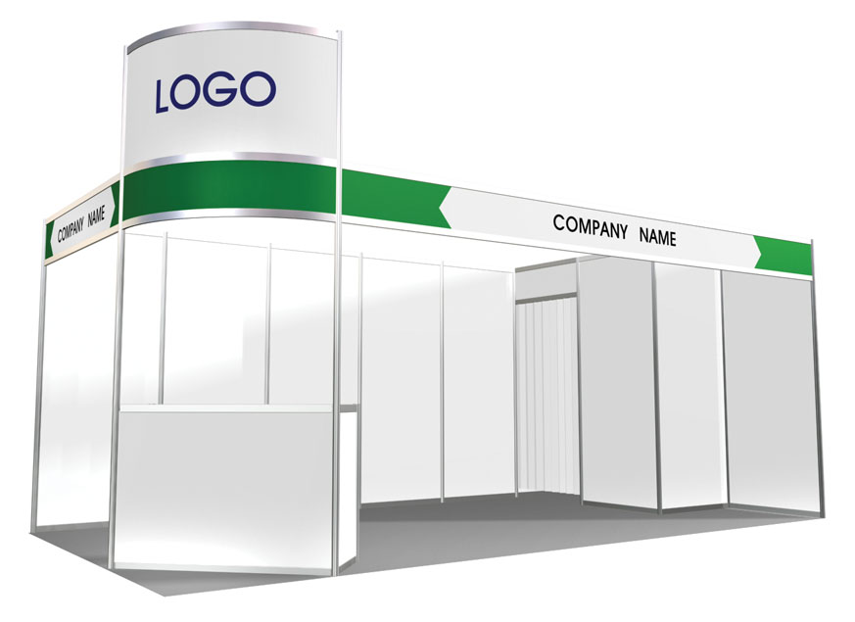
国内企业：16000元/18㎡ 合资外资企业：20000元/18㎡
特别展台包括：展台简装修搭建（1m×2m仓库1个、企业LOGO、门楣制作）
两张桌子、四把椅子、四盏射灯、地毯、电源插座（220V 500W）两个。
3、室内空地(36㎡起租)
国内企业：600元/㎡ 合资外资企业：800元/㎡
室内空地不带任何展具、电源，参展商自行设计。特装管理费：15元/平方米。

四、博览会会刊、大会冠名、赞助、现场广告，请向大会组委会联络咨询。

五、宣传计划：
▲由专业招商小组联系山东省内及周边地区26000多家专业儿童用品代理商、经销商。
▲在60多个主流专业网络媒体上做强势宣传，在省内60多个大众媒体上高频率推广。
▲印制40万张参观门票由教育主管部门发放到早教中心、幼儿园、小学及儿童家长手中。
▲在国内外20多个最具影响力的孕婴童类、玩具类、儿童服装类、儿童教育类、儿童用品类展会上现场宣传推介，扩大青岛童博会影响力。
▲在山东半岛各城市的超市、百货店、机场、酒店放置宣传展架、发放参观券。
▲通过山东最具知名度和影响力的门户网站-青岛新闻网，进行展会新闻的重点发布。

五、宣传媒体
山东电视台、青岛电视台、青岛日报、青岛晚报、青岛早报、青岛新闻网、齐鲁晚报
青岛传媒网、半岛都市报、半岛网、威海新闻网、烟台新闻网、潍坊新闻网、水母网
育儿生活杂志社、妈妈宝宝杂志社、中国儿童网、中国婴童网、中国童装网、童商网
中国童装时尚网、中国童装品牌网、中国童鞋网、中国母亲网、中国婴童网、童网
中国早教网、中外玩具网、中国玩具批发网、国际儿童用品网、中国婴童行业资讯网
齐鲁婴童网、中华妇女儿童用品网、新浪网亲子中心、阿里巴巴、搜狐网、勤加缘网
慧聪玩具网、青岛育儿网、青岛儿童网、青岛妈妈网、青岛学前教育网、中国会展网
火爆会展网、中国展览网、展会中国、中国商务会展网、好展会网等120家相关媒体。

六、同期活动：

▲三口之家亲子运动会
▲少年儿童绘画大赛
▲超级宝宝才艺秀
▲婴童闲置物资置换大集
▲为贫困山区儿童捐赠爱心图书
▲少年儿童航模表演赛
▲少年儿童跆拳道才艺表演
▲少年儿童轮滑表演赛
▲健康食品、儿童服装新品推介会
▲儿童早教、孕婴童健康培训讲座

七、大会组委会联络处
地址: 青岛市崂山区苗岭路9号青岛国际会展中心5号馆11楼 邮编：266061
电话：0532-82995619 82995616
传真：0532-88894849
网址：www.qdtbh.com、 http://kid.qingdaonews.com

